ПРОДАЖА
недвижимого имущества (нежилого здания), расположенного по адресу:

Омская область, г. Калачинск, ул. Орловская, д. 33

Цена имущества:
- 1 536 333 (Один миллион пятьсот тридцать шесть тысячь триста тридцать три) рубля 33 копейки без НДС;
- 1 783 000 (Один миллион семьсот восемьдесят три тысячи) рублей 00 копеек с НДС.

Локация и месторасположение нежилого здания
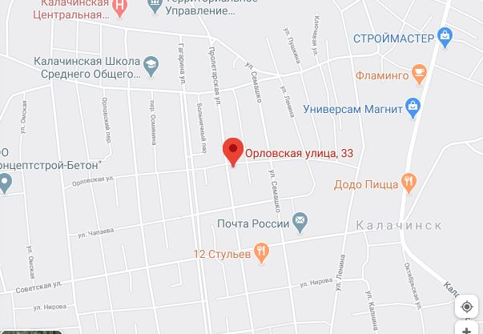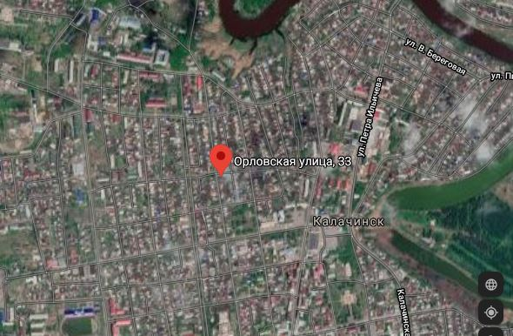
Объект недвижимости расположен:
Омская область, г. Калачинск, ул. Орловская, д. 33

Характеристика строения из документации на объект
Кадастровый номер  Площадь, кв.м  Назначение  наименование  Год постройки  Перекрытия чердачные  Этажность  Фундамент  Стены  Электроосвещение  Водопровод  Канализация | 55:34:010520:51  144,8  Нежилое  Административное здание  1994, реконструкция 2009 г.  ж/бетонные  1  Блочный  Кирпич. Облицован пенопластом, оштукатурен .  да  да  да
Объект недвижимости расположен на земельном участке общей площадью 396 кв.м
Вид права: право собственности
Фотографии объекта недвижимости
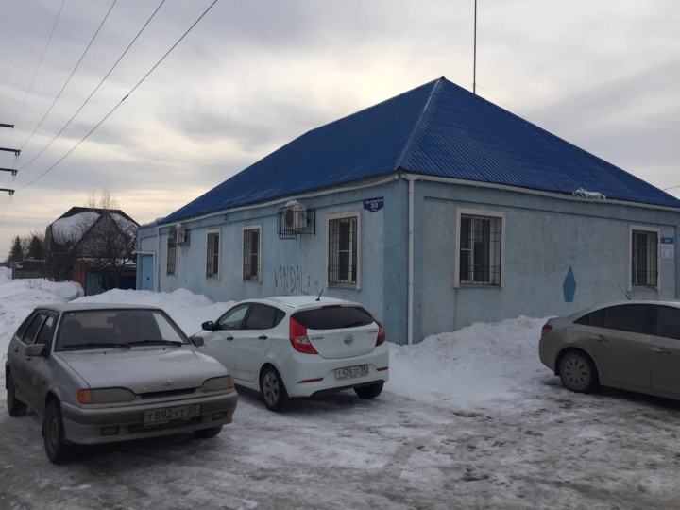 | 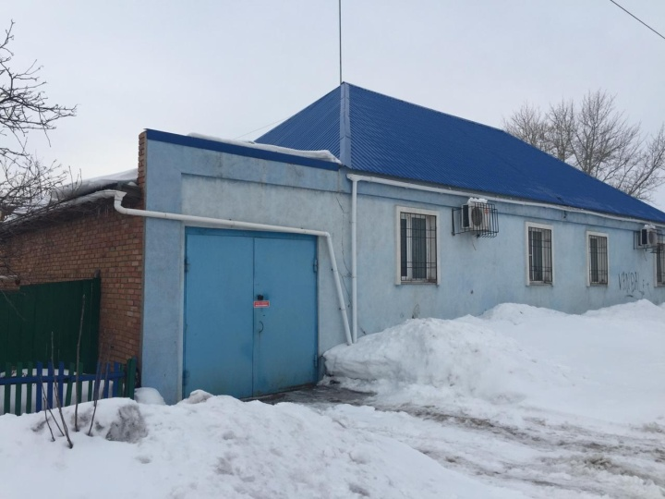
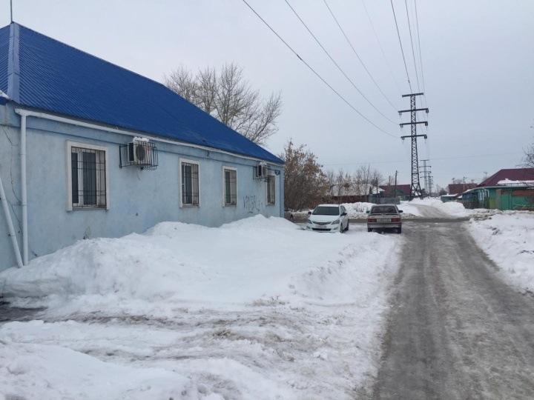 | 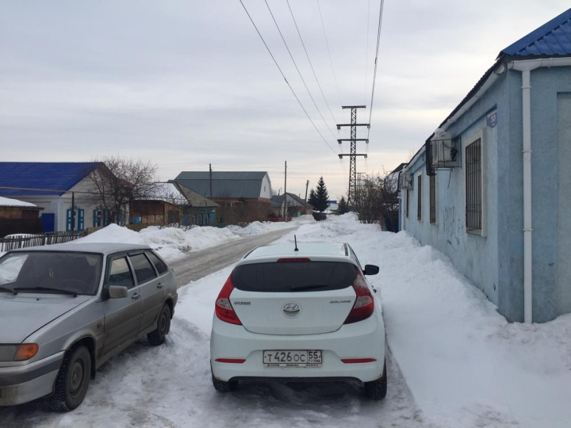
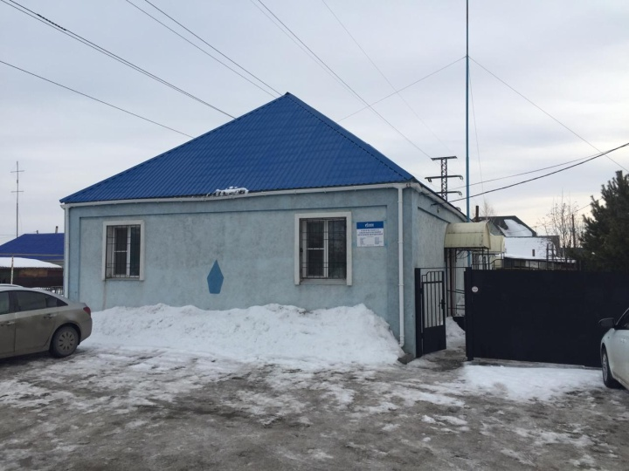 | 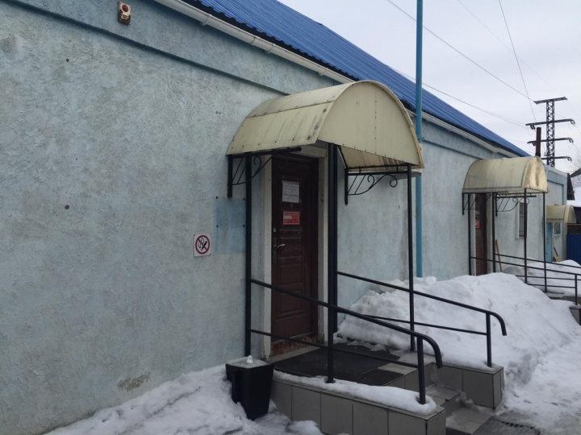
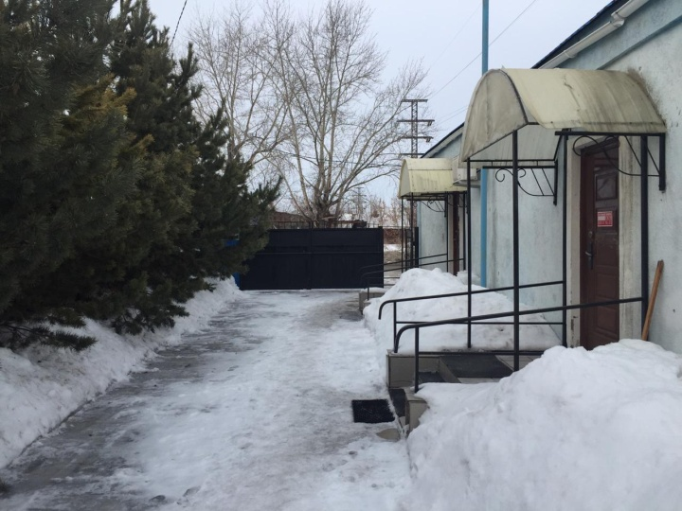 | 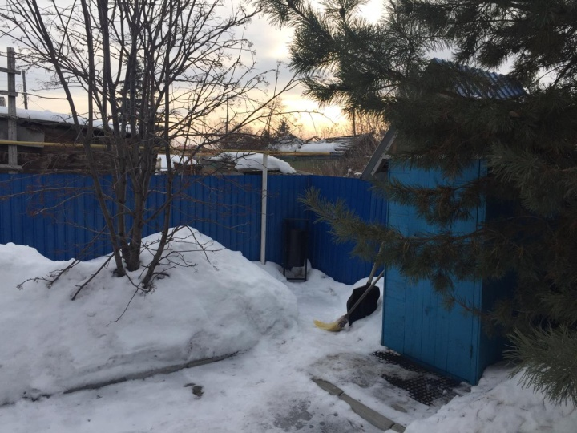
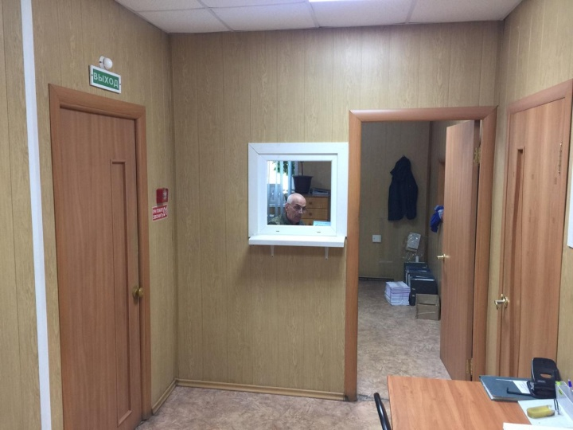 | 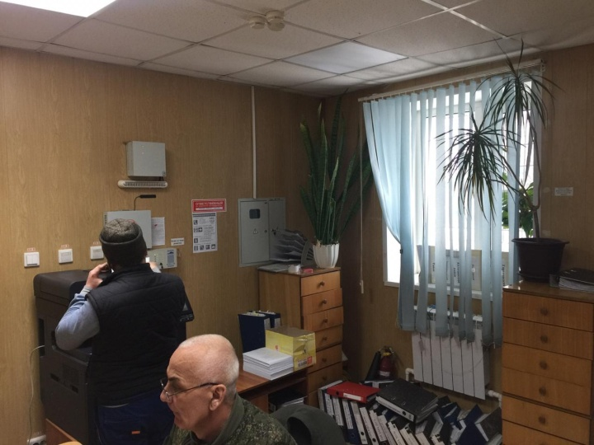
 | 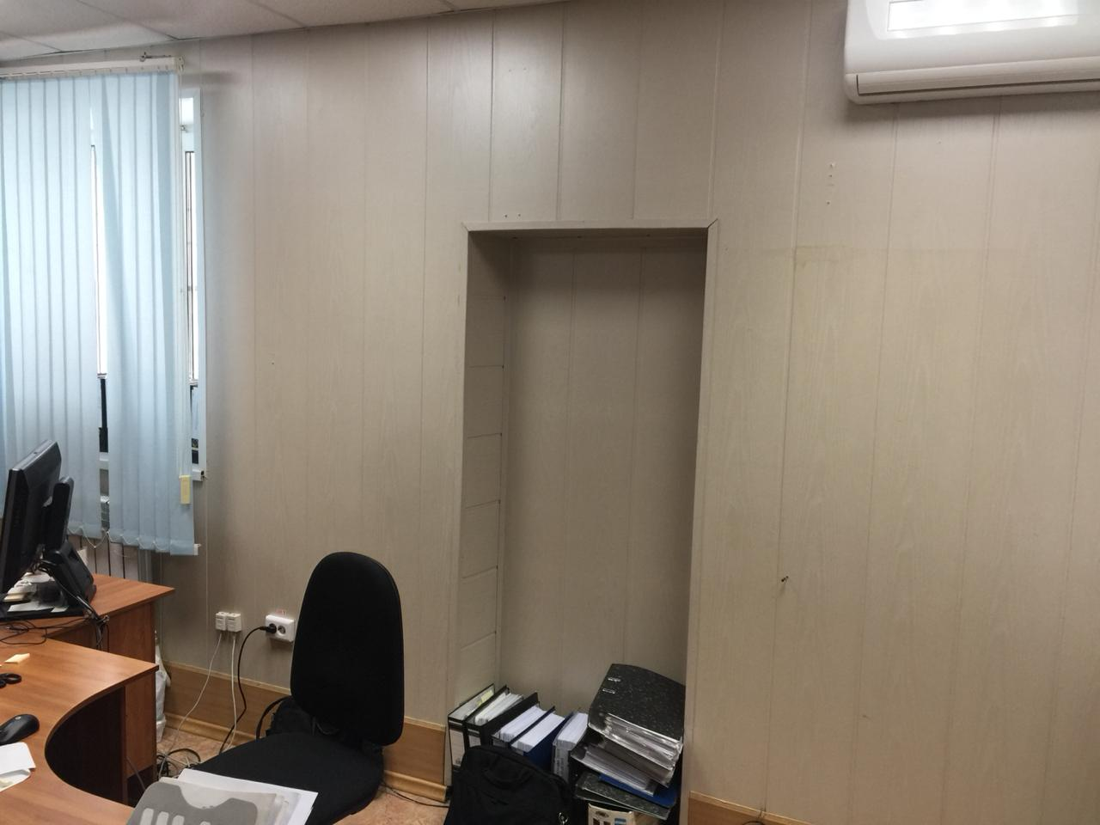
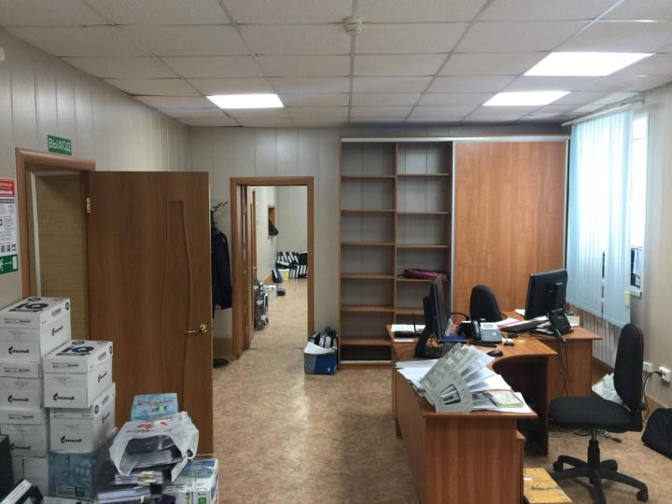 | 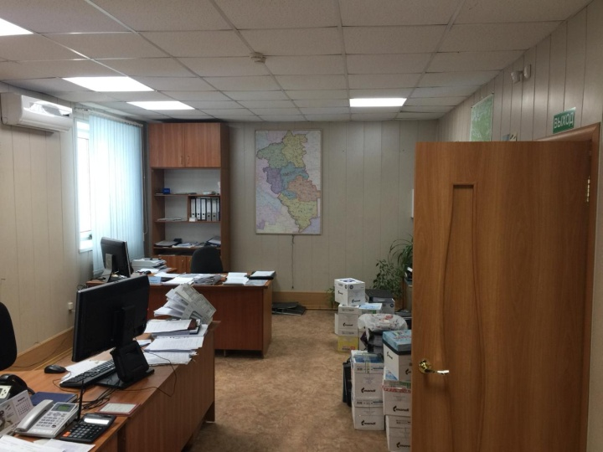
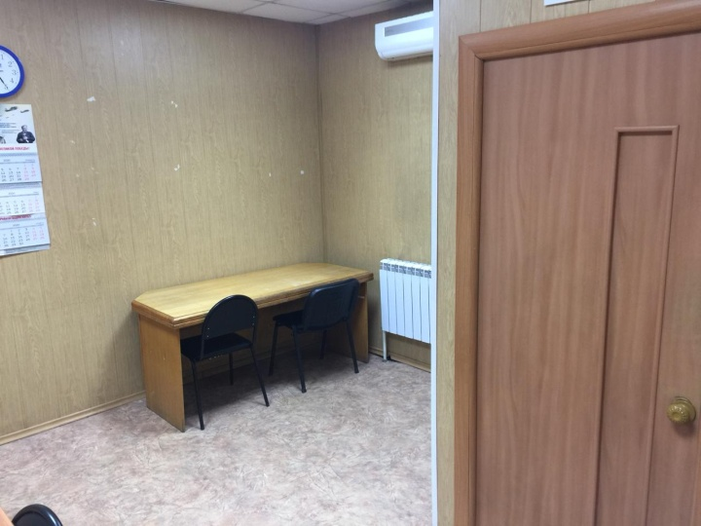 | 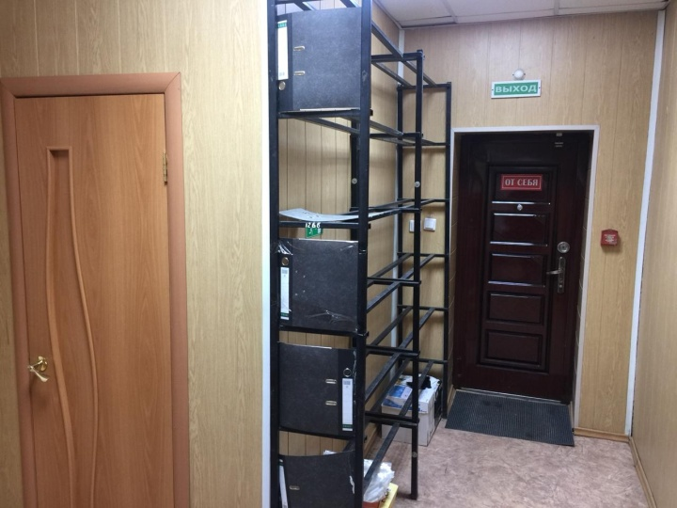
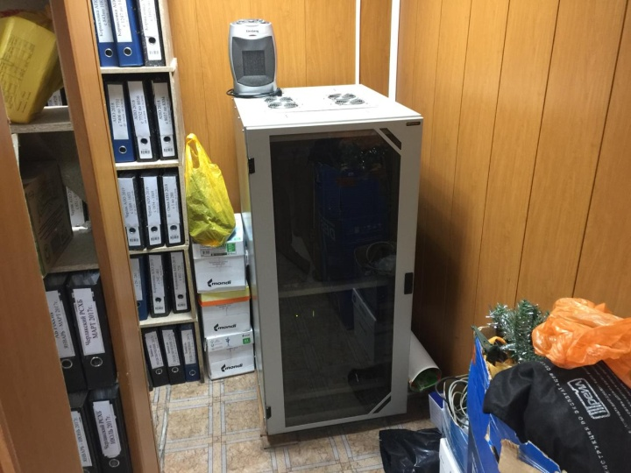 | 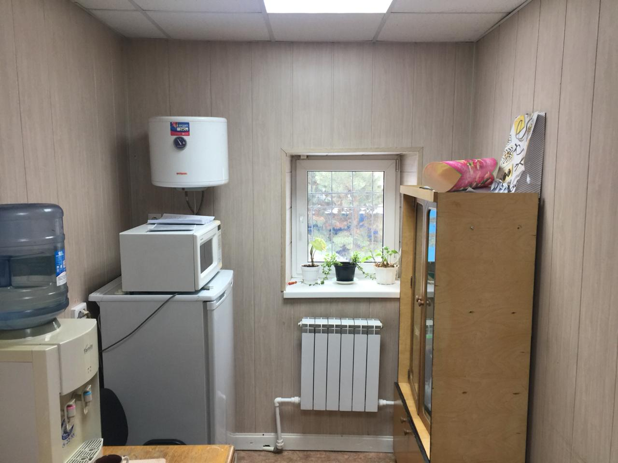
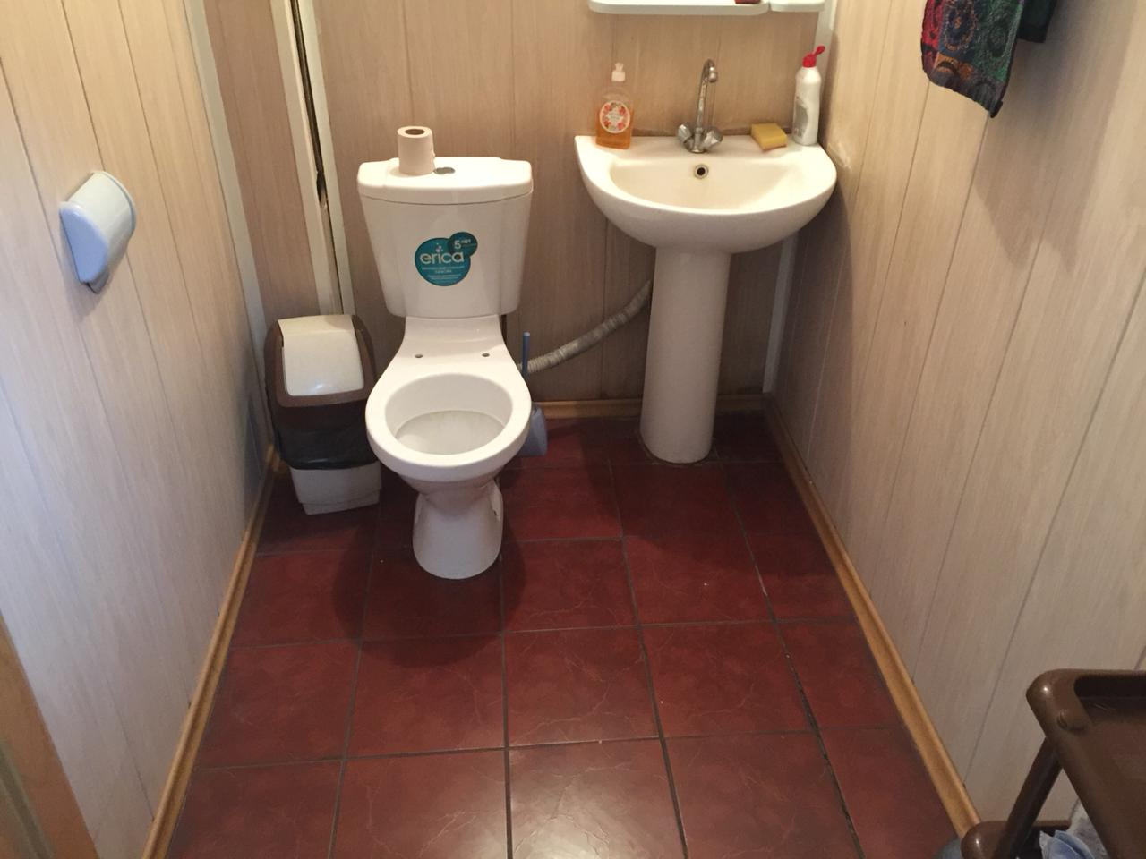 | 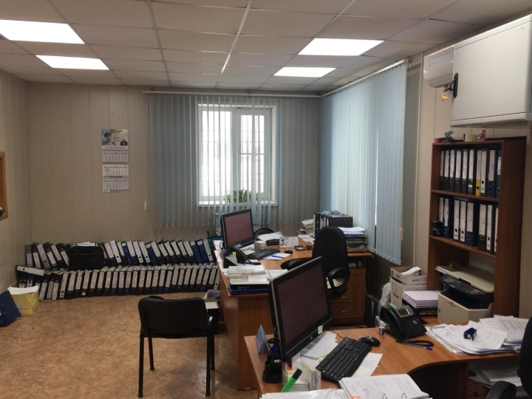
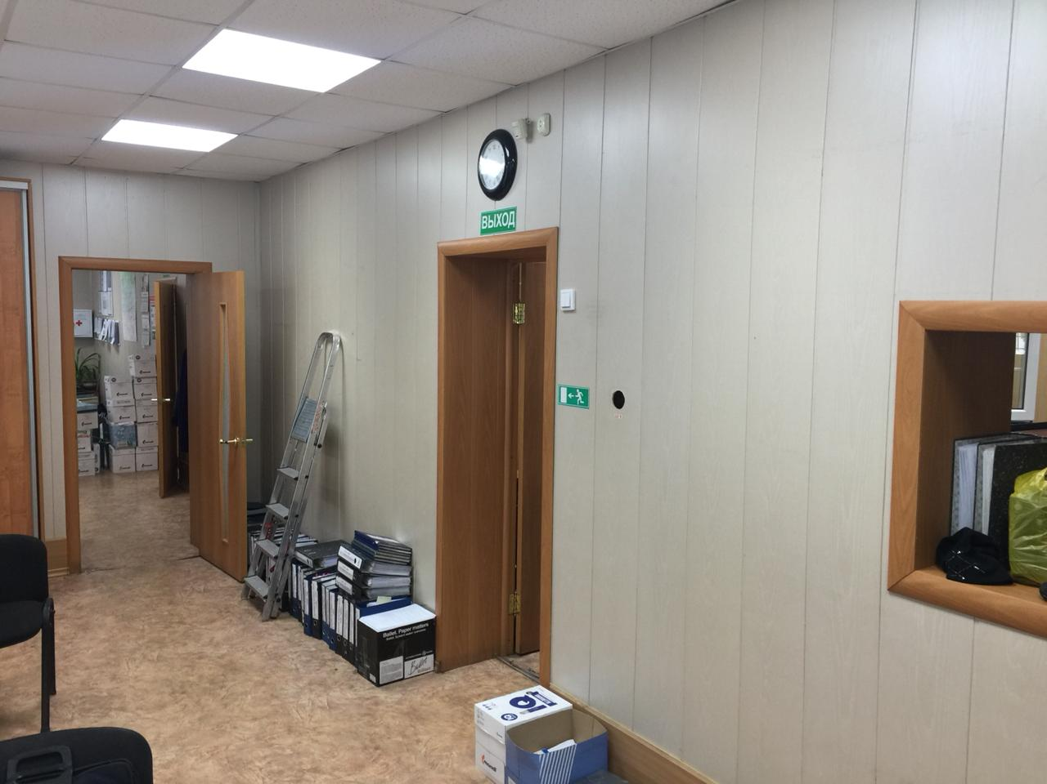 | 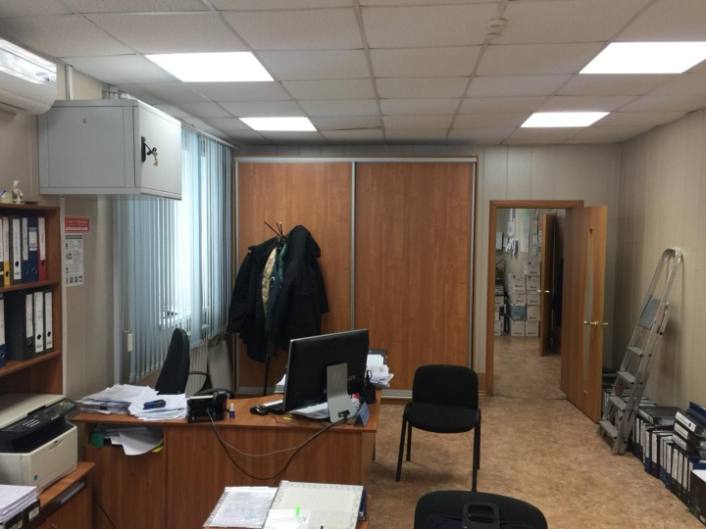
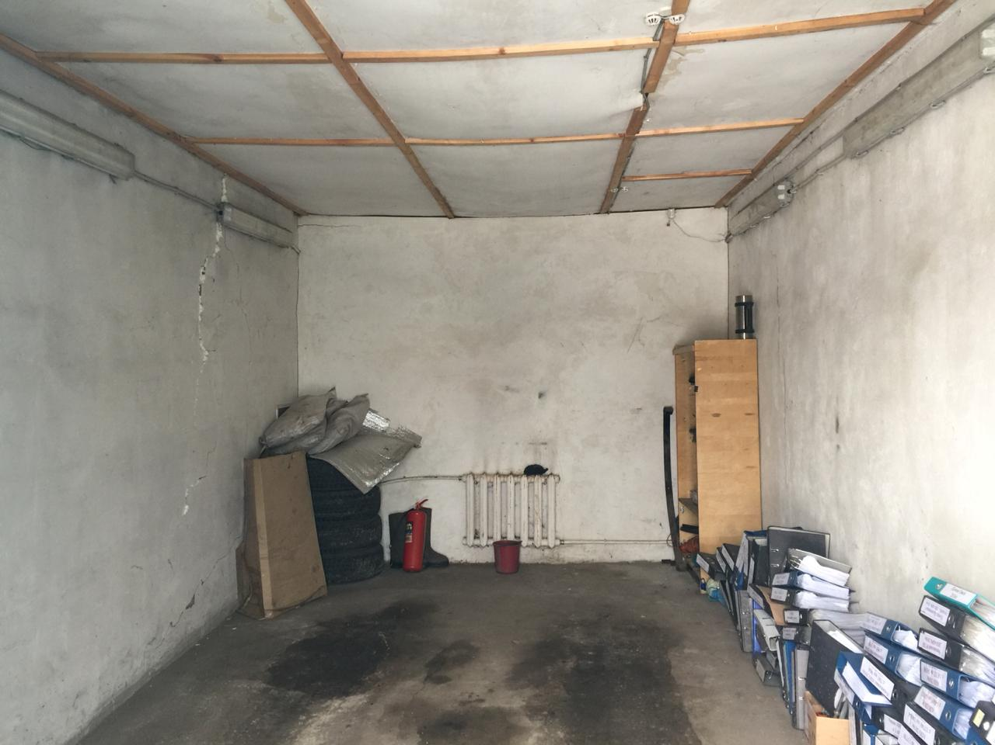 | 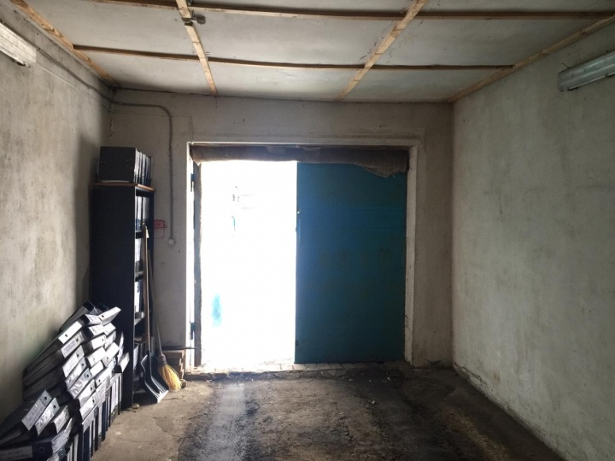
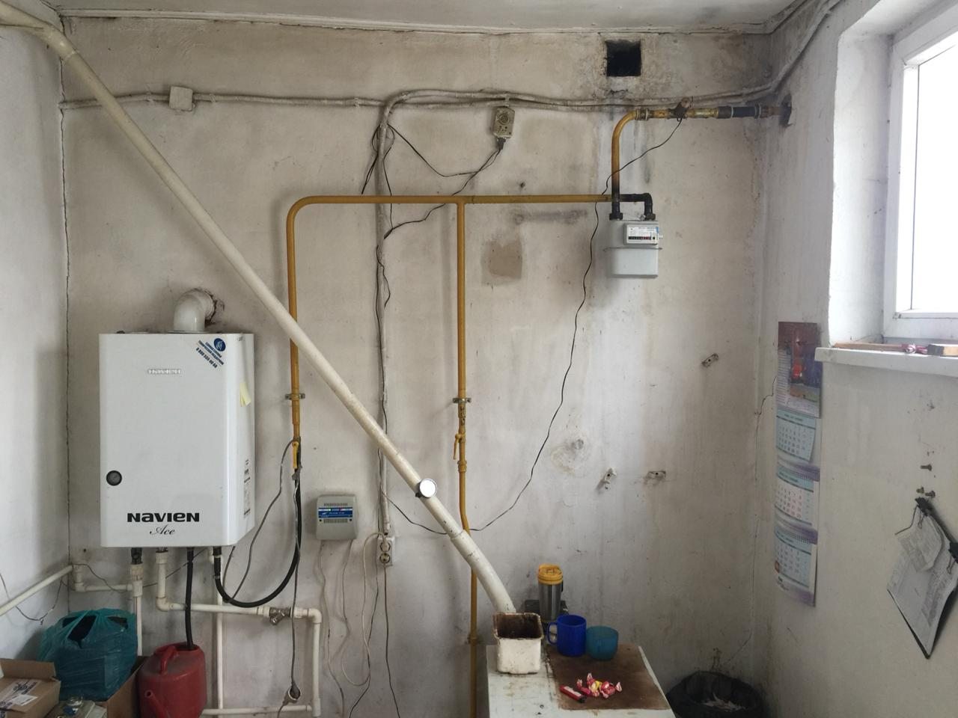 | 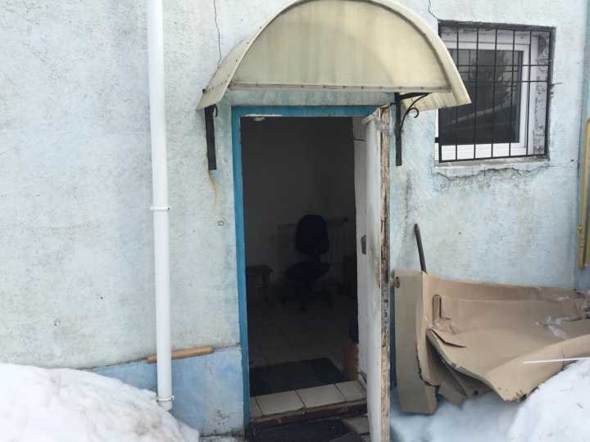
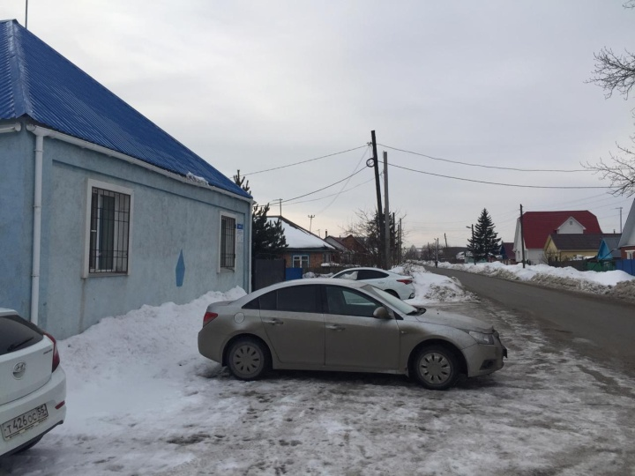 | 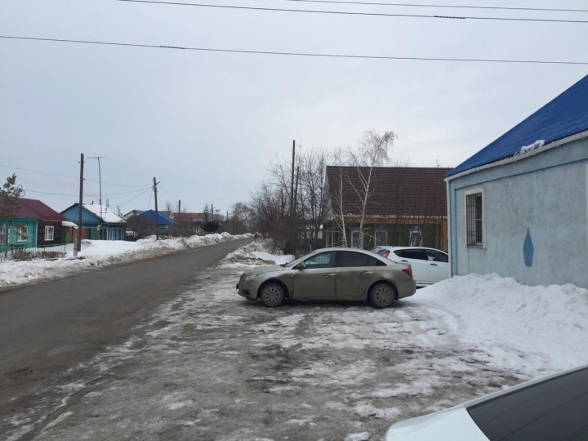
Способ реализации: торги в форме аукциона, открытые по составу участников с пошаговым повышением первоначальной цены, проводимые в электронной форме на электронной торговой площадке ООО ЭТП ГПБ (далее – ЭТП).

 | Собственник | Организатор торгов | Начальная (минимальная) цена | - 1 536 333, 33 руб. без НДС;  - 1 783 000,00 руб. с НДС
Наименование организации | ООО «Газпром межрегионгаз Омск» | ООО ЭТП ГПБ, 117342, г. Москва, ул. Миклухо-Маклая, д. 40, подвал, помещение I, ком 25. | Шаг аукциона | 3% от начальной цены
Контактное лицо | Смирнов Максим Владимирович | Кузнецова Александра Владимировна | Прием заявок (с) | 07 мая 2024 г.  в 09 часов 00 минут по московскому времени
Телефон | 8 (3812) 33-26-07  +7(983) 626-56-56 | 8-800-100-66-22,  (495) 276-00-51 добавочный номер 422 | Прием заявок (по) | 06 июня 2024 г.  в 18 часов 00 минут по московскому времени
Адрес электронной почты | m.smirnov@omskregiongaz.ru | a.kuznecova@etpgpb.ru | Дата аукциона | 10 июня 2024 г.  в 11 часов 00 минут по московскому времени
Адрес сайта в сети интернет | www.omskregiongaz.ru | ЭТП ГПБ http://etpgpb.ru, (https://etp.gpb.ru) | Дата подведения итогов | 10 июня 2024 г.

